Заняття №18
Тема: Політика «перебудови-прискорення-гласності» та її наслідки в УРСР Проблеми ядерної безпеки УРСР. Чорнобильська катастрофа: передумови, позиція влади, заходи для подолання, наслідки. Перші альтернативні вибори (1990 р.). «Декларація про державний суверенітет України». «Революція на граніті». Формування багатопартійності. Масові страйки шахтарів.
Практичне заняття 5:“За живе…” Непоправні наслідки Чорнобильської трагедії.
Корисні посилання:
1. https://www.youtube.com/watch?v=5Tr3EqDDWvQ Проблеми ядерної безпеки УРСР
https://www.youtube.com/watch?v=SpTZ2PtOVbU Перші альтернативні вибори. Декларація про державний суверенітет України. Революція на граніті.
https://www.youtube.com/watch?v=mjVLo9If3GI Революція на граніті
https://www.youtube.com/watch?v=_dNMg7Y1Y04 Чорнобиль. Як сталася аварія на ЧАЕС

Завдання:
1. Подивіться відеоуроки
2. Виконайте завдання практичної роботи

Практичне робота 5:“За живе…” Непоправні наслідки Чорнобильської трагедії.
Джерело 1.Карта зони відчуження після Чорнобильської катастрофи.
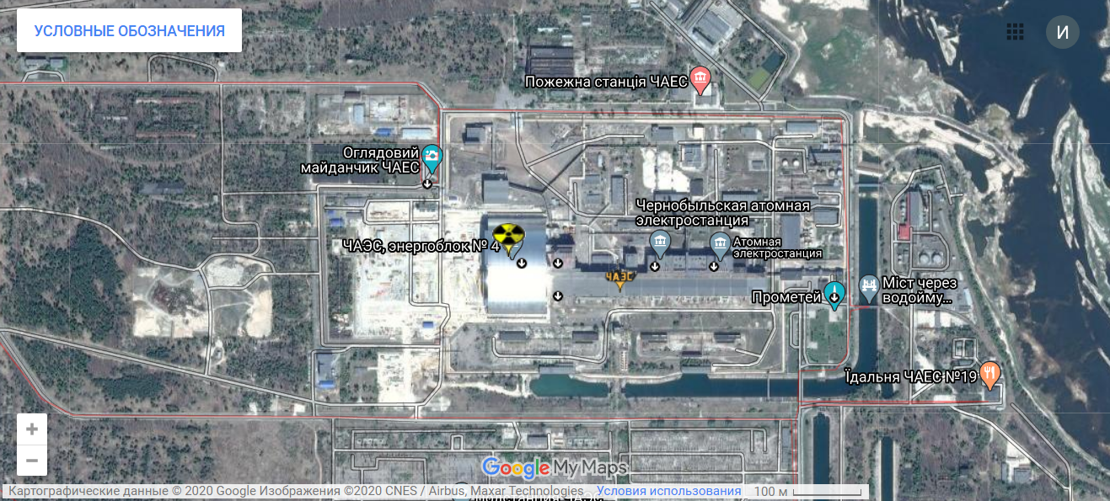
Чорнобиль.URL.: https://www.google.com/maps/d/viewer?hl=ru&ie=UTF8&msa=0&ll=51.284682 Завдання:
1) Користуючись мережею Інтернет, за допомогою сервісу «Google Maps» створіть карту зони відчуження після Чорнобильської аварії. Зробіть скрін створеної карти.
2) Позначте за допомогою піктограм місце знаходження ЧАЕС, четвертого енергоблоку, саркофагу 2017 року, зону максимального забруднення після аварії.
Джерело 2. Документальні джерела з хронологією аварії та подолання її наслідків.
Лист Голови КДБ УРСР генерал-лейтенанта С.Н.Мухи до м. Москви, КДБ СРСР
"Таємно
З Києва, КДБ УРСР 26.4.1986 р.
м. Москва, КДБ СРСР
Про вибух на Чорнобильській АЕС
26 квітня ц.р. о 1 годині 25 хв. у приміщенні 4-го енергоблоку Чорнобильської АЕС при підготовці його до планового середнього ремонту стався вибух з подальшою пожежею, що був незабаром ліквідований. Від вибуху обвалився намет перекриття реакторного і покрівля машинного залів, зайнявся також дах 3-го енергоблоку, у зв"язку з чим останній був аварійно зупинений. До 6:00 пожежа на даху цього енергоблоку також ліквідована.
Під час вибуху в приміщенні 4-го енергоблоку перебувало 17 осіб змінного персоналу, від отриманих опіків 9 осіб госпіталізовано, у тому числі 3 перебувають у важкому стані, один - Шашенок В.Н., 1951 р.н., наладник пусконалагоджувальної ділянки - помер. Крім того, на медичному обстеженні перебувають 112 осіб. Не встановлене місце перебування старшого оператора реакторного відділення Ходемчука В.І., 1951 року народження.
За станом на 15:00 26 квітня ц.р. радіаційна обстановка в районі аварії характеризується рівнем радіації гама часток у безпосередній близькості від вогнища до 1000 мікрорентгенів на секунду, на території АЕС до 100, в окремих районах м. Прип"ять від 2 до 4 мкр на сек., що постійно контролюється.
Під керівництвом партійних і радянських органів організовано роботи з дезактивації доріг, транспортних засобів, які залишають місто, обмежено в"їзд-виїзд приватних автомашин. Проведено нараду з керівниками і секретарями партійних організацій підприємств щодо роз"яснення населенню сформованої обстановки.
Тимчасово припинені роботи з будівництва блоків №5 і №6, субота 26 квітня ц.р. оголошена вихідним днем. Енергоблоки №1 і №2 працюють у нормальному режимі. На місці події працюють оперативно-слідчі групи КДБ УРСР і УКДБ по м. Києву і Київській області на чолі із Заступником Голови КДБ УРСР, які у взаємодії з органами МВС і прокуратури проводять комплекс оперативно-слідчих заходів.
Для забезпечення роботи урядової комісії розгортається НЧ-зв’язок. Вжито заходів для підвищення мобілізаційної готовності підрозділів Комітету й УКДБ по м. Києву і Київській області. Управліннями КДБ по Запорізькій, Миколаївській і Рівненській областях посилено офіційний і оперативний контроль за обстановкою на діючих атомних електростанціях.
Обстановка на АЕС, у м. Прип"яті і прилеглих населених пунктах нами контролюється. ЦК Компартії України повідомлено.
Голова КДБ УРСР генерал-лейтенант С.Н.Муха".
Лист.URL.:https://www.bbc.com/ukrainian/society/2016/04/160419_chornobyl_kgb_archives_memories_az

Завдання:
1)Опрацюйте документ. Складіть флеш-карту до теми практичного заняття.
2) Робота в групах. «Чому на листі стоїть гриф «Таємно»?» Існує судження, що держава замовчувала факт аварії на Чорнобильській станції, щоб запобігти панічних настроїв. Чи погоджуєтесь ви з цією думкою?

Джерело 3. Періодичні видання про Чорнобильську аварію.
1)Газета «Трибуна энергетика», 1986 г., 15.05
Преса.URL.: https://www.bbc.com/ukrainian/society/2016/04/160421_chornobyl_pressa_az

2) На фото - "Робітнича газета", 29 квітня 1986
Преса.URL.: https://www.bbc.com/ukrainian/society/2016/04/160421_chornobyl_pressa_az

3)Іноземні ЗМІ про Чорнобильську аварію
Преса.URL.: https://ms.detector.media/oglyad-zmi/post/16508/2016-04-27-svitovi-vidannya-pro-richnitsyu-chornobilya-cherez-30-rokiv-zvichki-rosiiskikh-media-skhozhi-na-radyanski-zmi-1980-kh-rokiv/
Завдання:
1)Чи можна було зменшити наслідки аварії, якби в періодичних виданнях висвітлювалася достовірна інформацію про Чорнобильську катастрофу? Порівняйте зміст публікацій в радянській та зарубіжній пресі. Зробіть висновки.
2)Чи визивають у тебе довіру публікації в радянській пресі? Ступінь своєї довіри оціни за допомогою шкали ставлення.
1____2____3____4____5____6____7____8____9____10
2. Ти – журналіст, що спостерігав за подією. Напиши статтю, в якій вислови своє бачення проблеми, що обговорюється і ставлення до неї.

Джерело 4. Відеодокументи, що містять спогади ліквідаторів наслідків аварії та осіб, евакуйованих з зони забруднення

Спогади. URL.: https://www.youtube.com/watch?v=KIdmp0dPxrA
Спогади. URL.: https://www.youtube.com/watch?v=Grw18EcOBMY
Завдання:
1) За наданими джерелами складіть узагальнюючий портрет ліквідатора аварії на ЧАЕС. Передбачте стан його здоров’я, громадянську позицію, долю після ліквідації аварії. Розгляньте всі можливі варіанти перебігу подій.
2) Чи співпадають спогади ліквідаторів та евакуйованих з публікаціями в радянській пресі при висвітлені подій квітня 1986 року?

